О Государственном знаке качества
Указ № 21 от 18 января 2024 г.
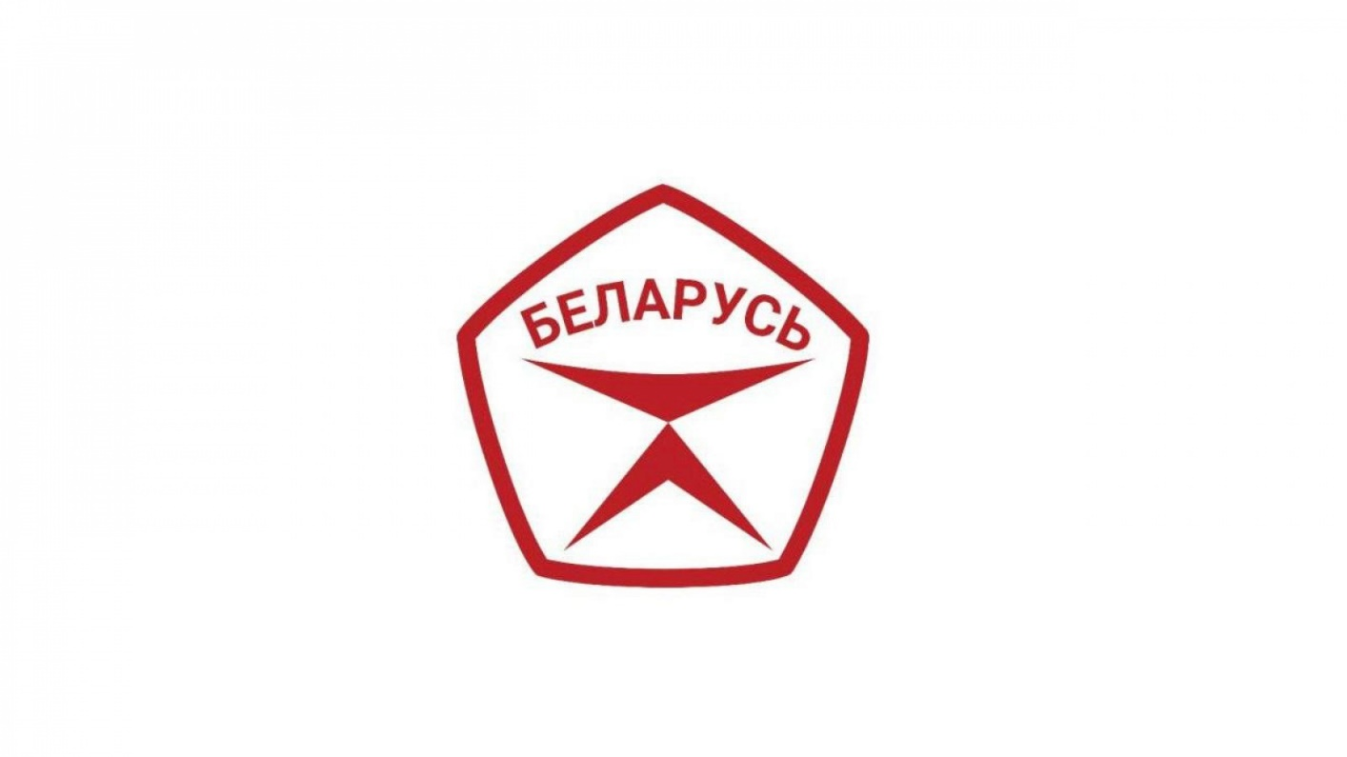
В Беларуси учрежден Государственный знак качества. Соответствующий Указ № 21 подписал Президент Беларуси Александр Лукашенко.
Документом утверждено изображение и описание знака. Он представляет собой пятиугольник красного цвета, в центре которого расположено стилизованное изображение перевернутой буквы "К" и надпись "Беларусь". Пять углов знака символизируют качество белорусской продукции, достигаемое сочетанием пяти показателей производства: безопасности, экологичности, инновационности, технологичности и эстетичности.
Порядок присвоения Государственного знака качества и перечень стимулирующих льгот и преференций, предоставляемых производителям при его присвоении, будет определен Правительством.
Учреждение Государственного знака качества будет содействовать повышению качества белорусских товаров и услуг.

